**아직도 종이 식권 사용하세요?**

<http://www.korea.kr/policyplus/cardnewsView.do?newsId=148848302&call_from=naver_news>

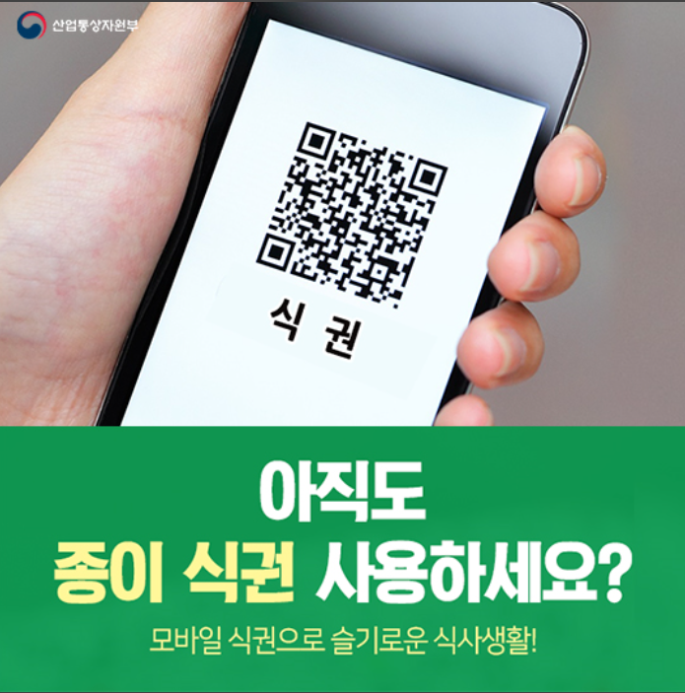

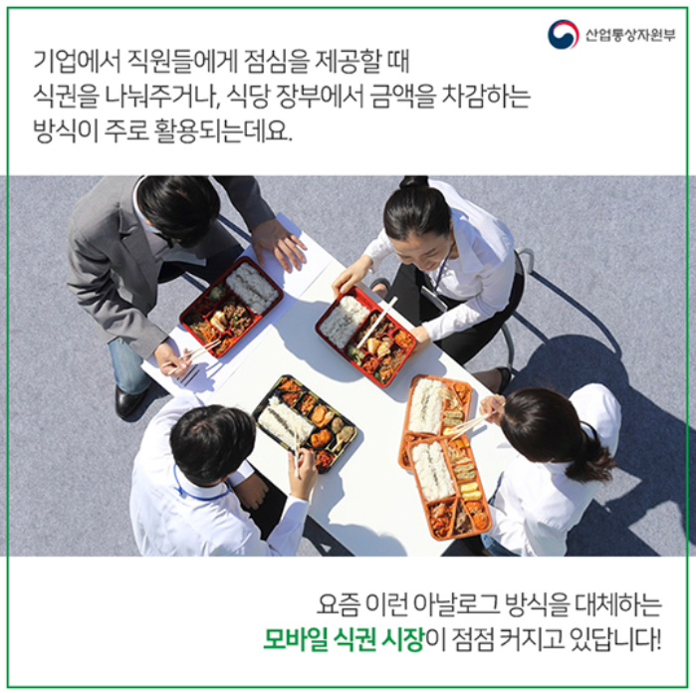

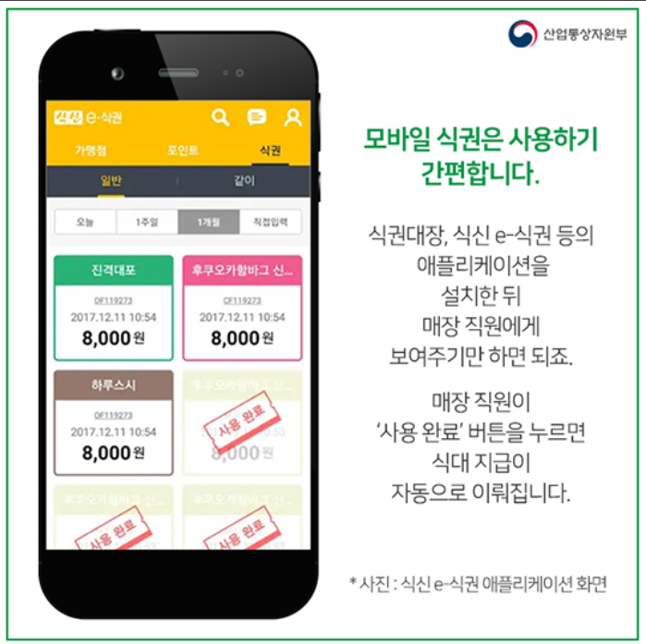

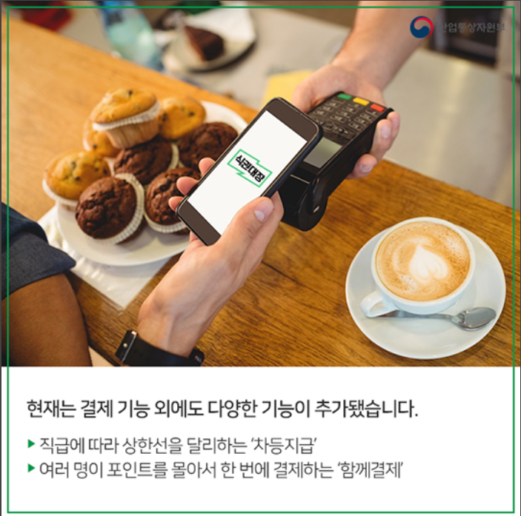

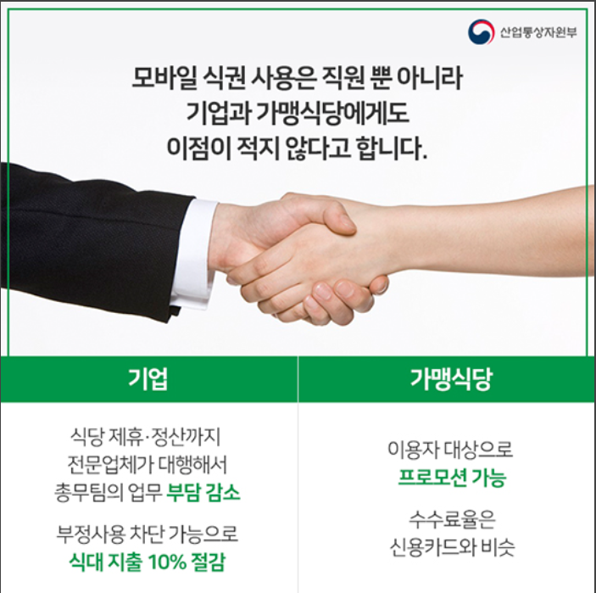

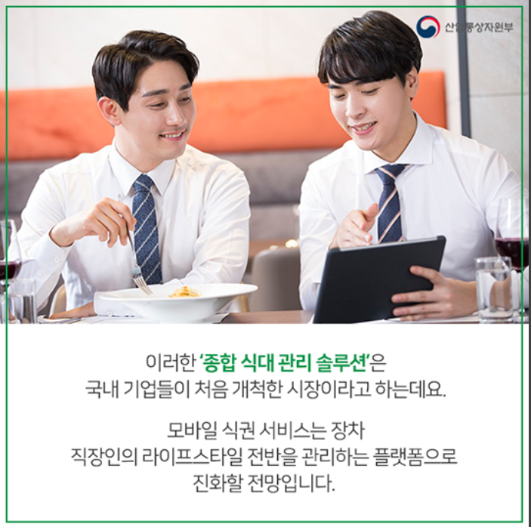

기업에서 직원들에게 점심을 제공할 때 식권을 나눠주거나, 식당 장부에서 금액을 차감하는 방식이 주로 활용되는데요. 요즘 이런 아날로그 방식을 대체하는 모바일 식권 시장이 점점 커지고 있답니다!

모바일 식권은 사용하기 간편하다는 장점이 있습니다. 식권대장, 식신 e-식권 등의 애플리케이션을 설치한 뒤 매장 직원에게 보여주기만 하면 되죠. 매장 직원이 ‘사용 완료’버튼을 누르면 식대 지급이 자동으로 이뤄집니다.

현재는 결제 기능 외에도 직급에 따라 상한선을 달리하는 ‘차등지급’, 여러 명이 포인트를 몰아서 한 번에 결제하는 ‘함께결제’를 비롯한 다양한 기능이 추가되었다고 해요.

모바일 식권 사용은 직원뿐 아니라 기업과 가맹식당에게도 이점이 적지 않다고 합니다.

이러한 ‘종합 식대 관리 솔루션’은 국내 기업들이 처음 개척한 시장이라고 하는데요. 모바일 식권 서비스는 장차 직장인의 라이프스타일 전반을 관리하는 플랫폼으로 진화할 전망입니다.

종이 식권의 시대는 갔다! 이제는 모바일 식권으로 편리하게 식사하세요!